Реализовать жилищный сертификат очень просто - новые квартиры уже ждут своих владельцев
Комплексное развитие ближайшего пригорода Екатеринбурга - микрорайона "Светлый" - продолжается.
Государственный жилищный сертификат (ГЖС) выдаётся один раз в жизни. Субсидии предоставляются в первую очередь гражданам, признанным нуждающимися в улучшении жилищных условий и не имеющими жилых помещений для постоянного проживания на территории Российской Федерации.
Жильё участники программы могут купить на первичном или вторичном рынке в любом субъекте РФ. При этом законодательство не позволяет им приобретать квартиры, площадь которых меньше установленных норм: например, семья с одним ребёнком не сможет купить однокомнатную квартиру – даже при условии, что на большую площадь не хватает средств, однако недостающую сумму разрешено компенсировать ипотечным кредитом либо собственными накоплениями.
Мы предлагаем выгодно воспользоваться жилищным сертификатом и обменять его на квартиру в новом доме.
В настоящее время наша компания "Лоджик Девелопмент" осуществляет строительство трёх жилых комплексов.
ЖК "Светлый 6"
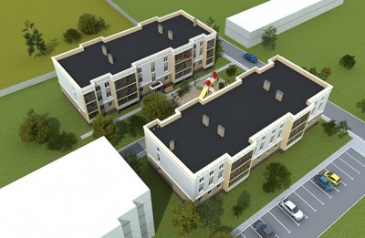 | 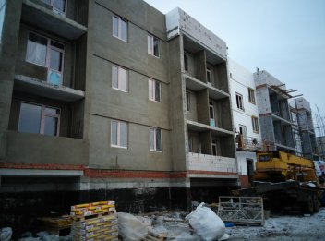
Сдача первой секции: I квартал 2015 года
Сдача второй секции: III квартал 2015 года
1-комнатная квартира от 33 кв.м – 1 220 000 рублей
2-комнатная квартира от 44 кв.м – 1 580 000 рублей
3-комнатная квартира от 55 кв.м – 1 940 000 рублей
ЖК "Светлый 8"
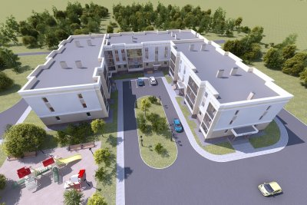 | 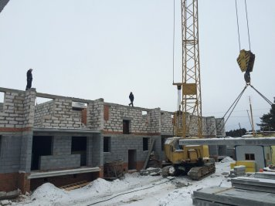
Сдача первой и второй секций: II квартал 2015 года
Сдача третьей секции: I квартал 2016 года
1-комнатная квартира от 27,5 кв.м – 1 020 000 рублей
2-комнатная квартира от 41 кв.м – 1 496 000 рублей
3-комнатная квартира от 66 кв.м – 2 330 000 рублей
ЖК "Новый Свет"
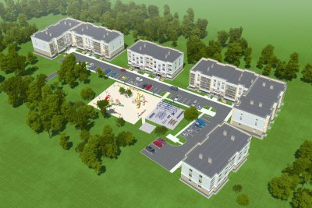 | 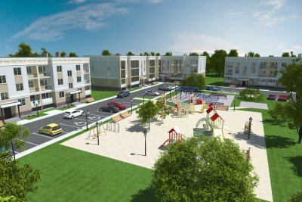
Сдача первой секции: I квартал 2016 года
1-комнатная квартира от 21 кв.м – 787 000 рублей
2-комнатная квартира от 42 кв.м – 1 526 000 рублей
Микрорайон "Светлый" расположен в 15 километрах от Екатеринбурга, в экологически чистом районе на берегу реки, и со всех сторон окружён сосновым лесом. При этом в шаговой доступности находится вся необходимая инфраструктура:
– продуктовые магазины;
– детский сад;
– школа;
– дом культуры;
– остановка общественного транспорта;
– железнодорожная станция (электричка до Екатеринбурга).
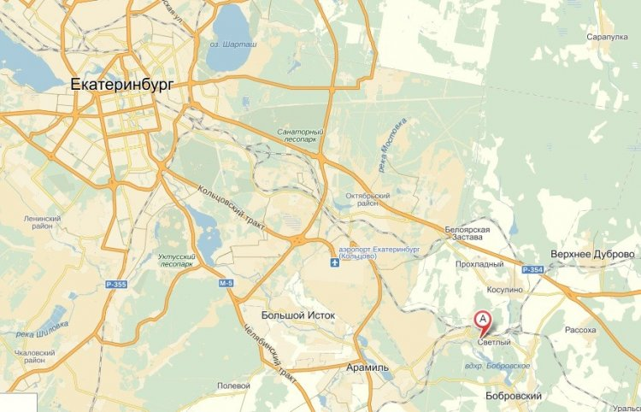
Мы поможем вам выбрать наиболее подходящий вариант квартиры в новом доме, проконсультируем относительно её стоимости и действующих ипотечных программ.
Наши объекты аккредитованы в ведущих российских банках:
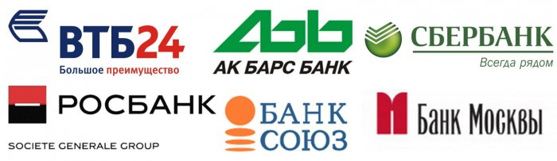
Принимаем к оплате: любые жилищные сертификаты, государственные сертификаты на материнский капитал (семейный капитал).
Позвоните нам сегодня!
Продажа строящихся квартир ведётся в строгом соответствии с 214 Федеральным Законом "О долевом строительстве". Проектная декларация опубликована на нашем сайте http://ldevelop.ru/. Ответственность застройщика застрахована в Страховой компании ООО "СК Выручим”.
Уточнить всю интересующую вас информацию можно по телефону +7 (343) 261-79-41.
Приглашаем в отдел продаж: Екатеринбург, улица Белинского, 41
Сайт: www.ldevelop.ru

